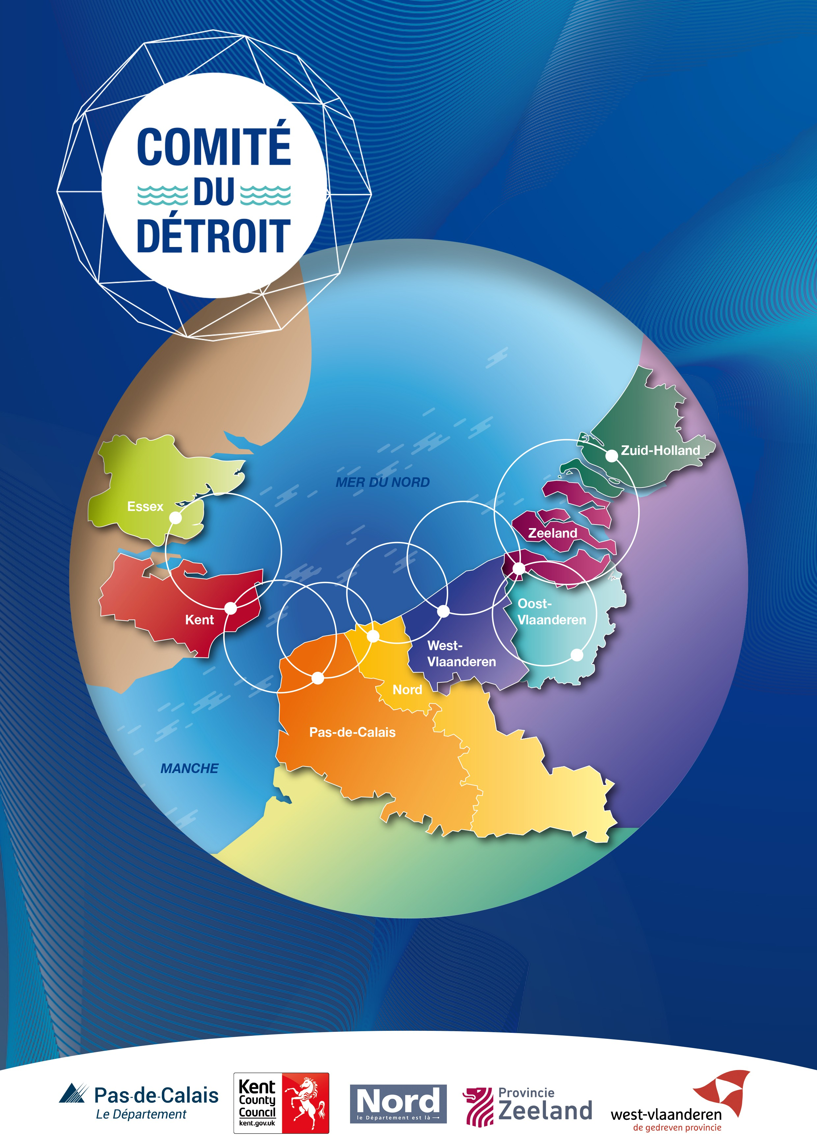

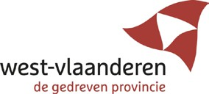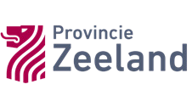

UNE VISION ET UNE STRATÉGIE COMMUNES

1

# A propos du Comité du Détroit

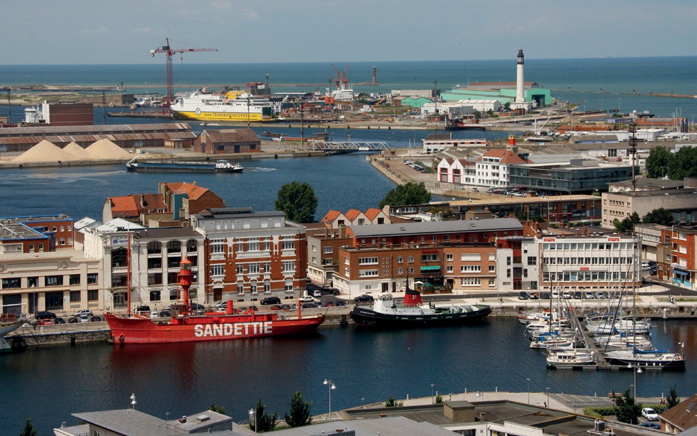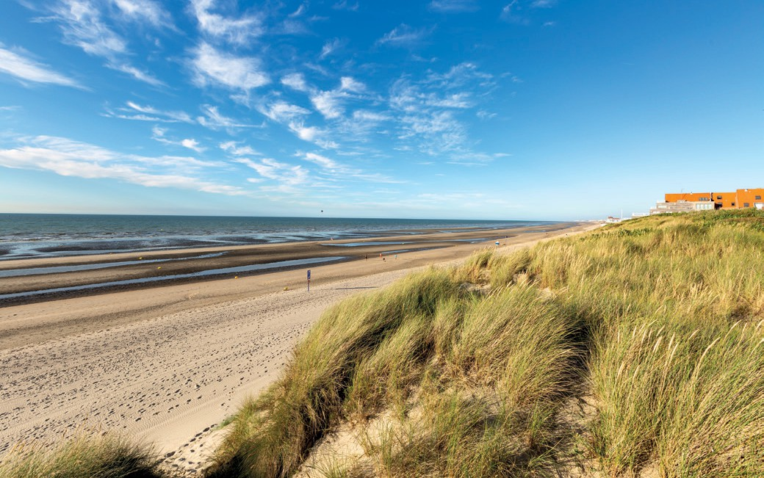

© Philippe Houzé

© Cedric Arnould

Convaincues qu’une coopération plus étroite entre les territoires frontaliers offre une véritable chance de créer de nouvelles opportunités pour les habitants, les entreprises et les acteurs locaux, six collectivités locales de quatre pays - **les Départements du Pas-de-Calais et du Nord en France, les Provinces de Flandre orientale et de Flandre occidentale en Belgique, la Province de Zélande aux Pays-Bas et le Comté du Kent au Royaume-Uni**- ont lancé **le Comité du Détroit** en 2020.

Le Comité du Détroit constitue un forum de dialogue et un espace multilatéral et flexible. Ses membres travaillent ensemble, dans leurs champs de compétences respectifs, à étendre la coopération transfrontalière aux acteurs locaux issus du monde associatif, de l’enseignement, de la recherche ou de l’entreprise. Les autorités membres, chacune représentées par un élu mandaté, se rencontrent quatre fois par an au sein du Comité Exécutif du Comité du Détroit.

# Une vision et une stratégie pour le Comité du Détroit

Dès la création du Comité du Détroit, les collectivités membres ont souhaité développer une vision et une stratégie partagées pour guider leurs actions conjointes et façonner le développement futur de la région du Détroit. Une vision sur 10 ans a ainsi été préparée pour le Comité du Détroit par le Cabinet de conseil Reeleaf. Le présent document expose les domaines dans lesquels les membres du Comité vont travailler ensemble pour promouvoir le développement économique et les échanges transmanches, aider à surmonter les périodes de crise, relever les défis du changement climatique et soutenir la jeunesse.

En résumé, à l’horizon 2030, notre ambition commune pour la zone du Détroit est :

* D’être reconnu au niveau international comme le point de rencontre et de prospérité du Royaume-Uni et de l’Europe.
* D’avoir tiré ensemble les leçons de la crise du COVID-19 pour savoir faire face collectivement à de futures crises.
* De faire émerger des pôles d’innovation transfrontaliers dynamiques, favorisant les nouvelles industries et soutenant les secteurs à forte croissance.
* De respecter les engagements de réduction des émissions de CO2 pris et mis la zone du Détroit sur la voie du zéro-émissions dans tous les secteurs.
* D’inclure la contribution de la jeunesse à la construction d’une région où il fait bon vivre et grandir.

Les membres du Comité du Détroit seront heureux de collaborer avec toutes les parties prenantes intéressées par l’avenir de la région et pour développer et faire avancer cette vision.

# Le Comité du détroit : un cadre de coopération efficace

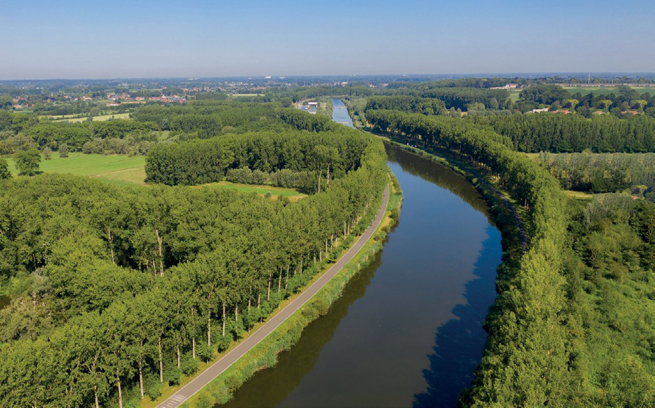

© Yannick Cadart

© DR

© Yannick Cadart

© DR

En 2030 la zone du Détroit sera reconnue à l’échelle internationale comme étant le lieu de rencontre prospère entre le Royaume-Uni et l’Europe continentale. Le Comité du Détroit aura largement contribué à la prospérité de celle-ci, en attirant des investissements nationaux et internationaux pour des initiatives transfrontalières présentant un avantage tangible. Les membres du Comité du Détroit auront acquis une connaissance et une compréhension approfondies sur les forces, les compétences et la culture de travail de chacun et s’en serviront pour élaborer des politiques et des stratégies afin de consolider leur économie et leurs territoires.

L’essentiel des actions pour 2021:

* Nous organiserons une conférence annuelle réunissant les acteurs locaux de la zone du Détroit afin d’aborder conjointement les principaux thèmes de coopération.
* Nous créerons un réseau de points de contact du Comité du Détroit, nous cartographierons l’expertise disponible sur les sujets prioritaires, nous nous appuierons sur les réseaux transfrontaliers existants et créer de nouveaux groupes de travail.
* Nous créerons un fonds « Initiatives transfrontalières locales » pour les encourager et aider les idées de projets transfrontaliers les plus pertinentes à se développer et à rechercher des financements.

# Le Comité du détroit : coopérer dans un contexte de rupture

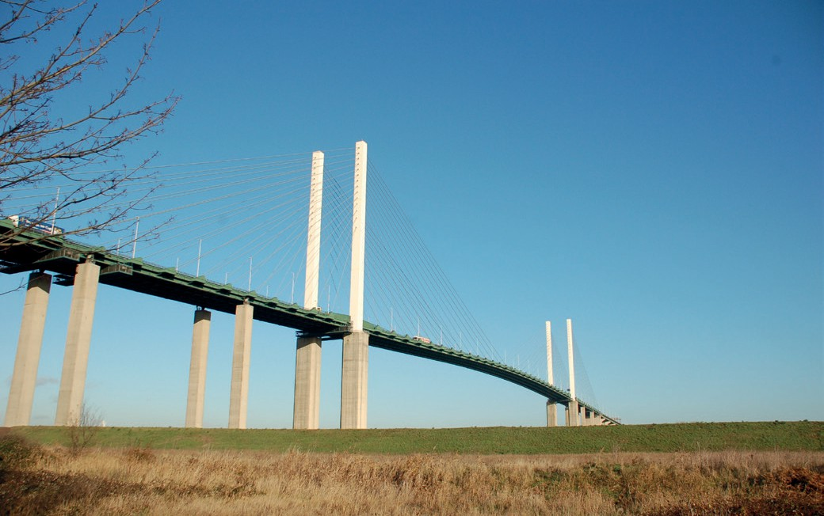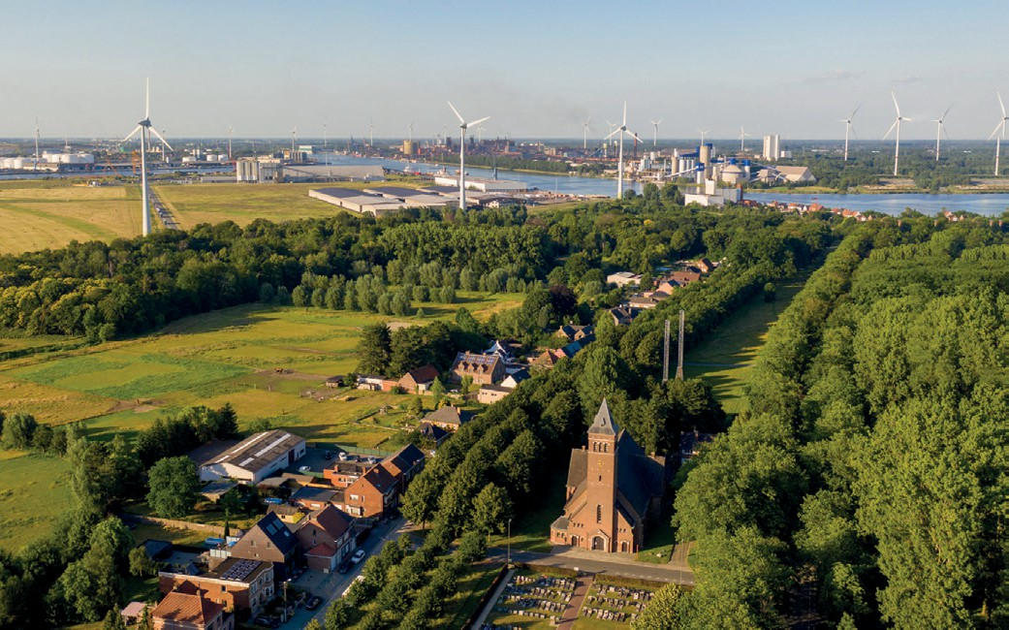

© Kent Film Office

© Philippe Frutier

© DR

© Shutterstock

D’ici 2030, le Royaume-Uni et l’UE auront établi de nouvelles relations commerciales. La région du Détroit restera la porte d’entrée privilégiée pour les échanges entre le Royaume-Uni et l’UE. La demande de traversées, que ce soit pour les affaires ou les loisirs, restera forte. Le Comité du Détroit veillera attentivement à ce que les entreprises puissent accéder aux informations dont elles ont besoin pour effectuer des échanges commerciaux de chaque côté de la Manche et de la Mer du Nord. Le développement de chaînes d’approvisionnement transfrontalières plus solides et plus écologiques, qui soutiennent la résilience économique locale, seront encouragées.

Tirant les leçons de l’expérience acquise lors de la crise sanitaire liée à la Covid-19, les membres du Comité du Détroit travailleront en étroite collaboration pour améliorer les échanges d’informations et de renseignements afin de mieux faire face ensemble aux défis futurs.

L’essentiel des actions pour 2021 :

* Nous encouragerons une coopération étroite entre les organisations de soutien aux entreprises de la région du Détroit afin d’identifier les domaines dans lesquels le soutien peut être amélioré, en particulier pour les petites entreprises.
* Nous travaillerons à faciliter les déplacements pour le travail, les études et les loisirs et formulerons des recommandations à l’intention des autorités compétentes.
* Nous partagerons des informations sur les mesures de relance pour faire face à l’épidémie du Covid-19, explorerons des initiatives conjointes sur la relance du tourisme et sur l’accès au marché du travail, en particulier pour les jeunes.

# Le Comité : une passerelle entre le Royaume-Uni et l’Union européenne, pour une économie prospère, dynamique et qui se renforce mutuellement

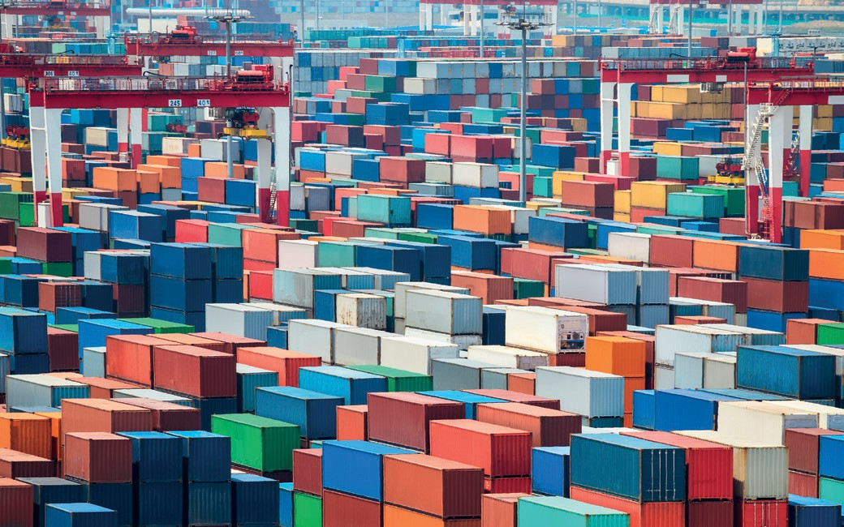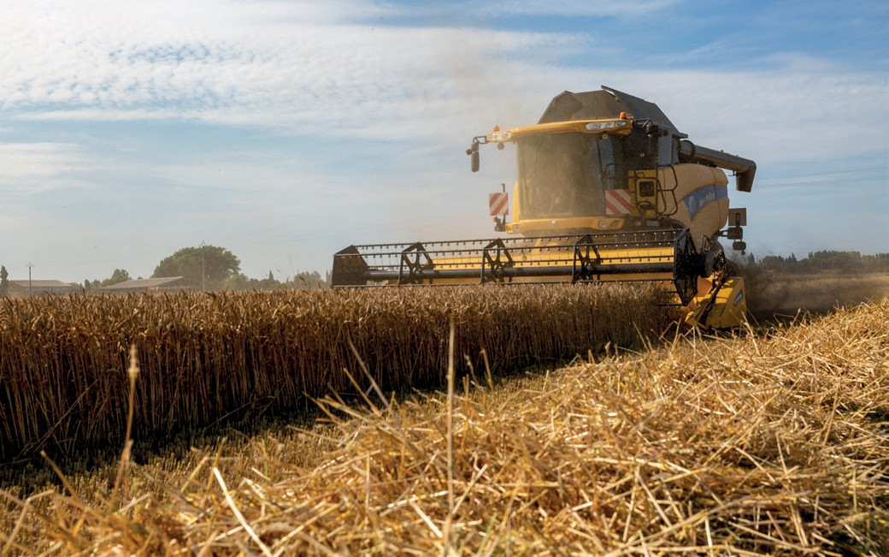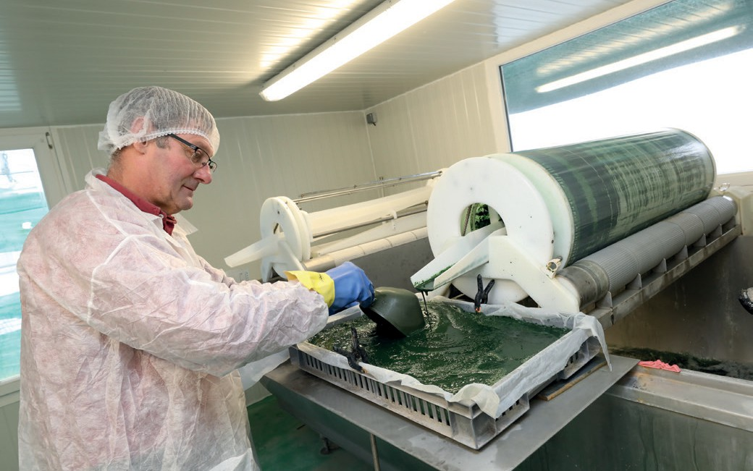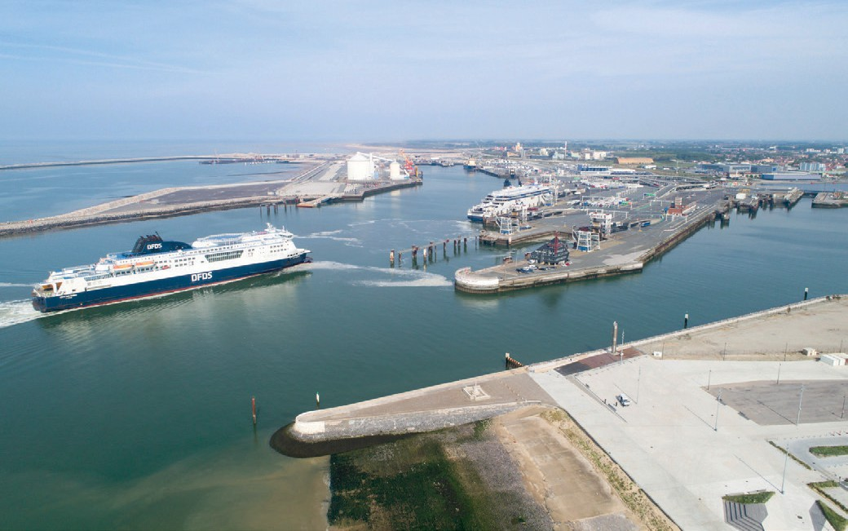

© Cedric Arnould

© Jérôme Pouille

© Philippe Houzé

© Shutterstock

Grâce à l’animation réalisée par le Comité du Détroit, les établissements d’enseignement et les instituts de recherche, les entreprises, les autorités locales et les citoyens travailleront ensemble dans les domaines où le détroit possède des atouts importants, comme les énergies propres et l’économie bleue et verte ; les nouveaux matériaux, l’innovation et la technologie ; les transports et la logistique intelligente ; l’économie de la santé et l’agroalimentaire, y compris la pêche et les produits de la mer. Avec le soutien du Comité du Détroit, plusieurs initiatives de coopération transfrontalière de ces pôles seront devenues des projets transfrontaliers à part entière.

Le Comité favorisera le développement de l’économie circulaire en soutenant les contacts et l’échange de connaissances entre les établissements d’enseignement et les centres de recherche, les PME, les producteurs, les consommateurs et les autorités locales

L’essentiel des actions pour 2021 :

* Nous agirons comme un incubateur pour les pôles d’innovation transfrontaliers, au moins dans leurs phases initiales, en pilotant une première action dans l’économie bleue et verte d’ici 2022.
* Nous échangerons les bonnes pratiques en matière de renforcement de la culture numérique et de lutte contre la fracture numérique.
* Nous veillerons à ce que ces actions soient entreprises dans le respect des engagements pris en faveur du développement durable et de la lutte contre le changement climatique.

# Le Comité du Détroit : un environnement naturel commun marqué par la volonté de faire face aux défis du changement climatique

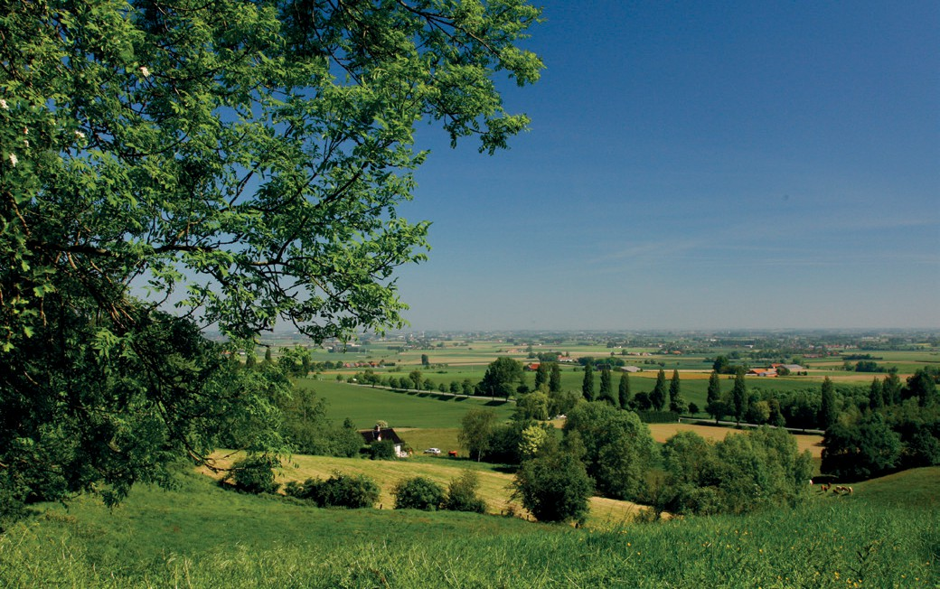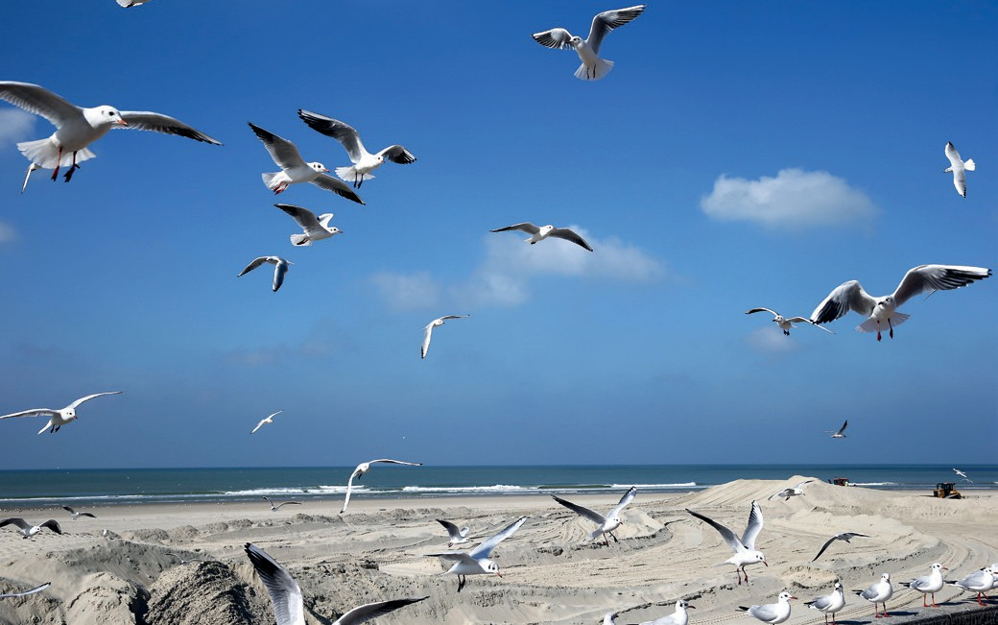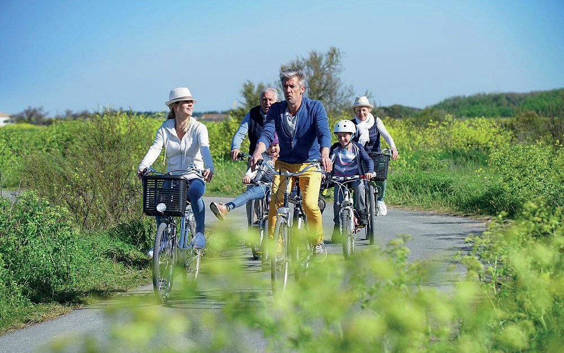

© Dominique Lampla

© Philippe Houzé

© AdobeStock

© Philippe Houzé

D’ici 2030, la zone du Détroit respectera ses engagements en matière de réduction d’émissions de CO2, ce qui la mettra sur la voie du zéro-émission dans tous les secteurs, y compris en matière de mobilité et de consommation énergétique des logements.

Les membres du Comité du Détroit feront preuve de leadership en matière de climat, en donnant l’exemple dans les territoires qu’ils administrent et en promouvant de nouvelles initiatives et ainsi que le partage des bonnes pratiques en matière de sécheresse et d’inondations, de gestion du littoral, de gestion transfrontalière des ressources en eau et de protection de la biodiversité terrestre et maritime. Parallèlement à ces mesures, le Comité du Détroits encouragera l’adaptation au changement climatique et la transition vers une économie plus circulaire et axée sur les biotechnologies dans les secteurs des technologies innovantes, du tourisme, de l’alimentation et de la pêche.

L’essentiel des actions pour 2021:

* Nous développerons et soutiendrons les initiatives de coopération visant à protéger et à accroître la résilience des milieux naturels et d’habitat du Détroit, en particulier son littoral et sa biodiversité terrestre et maritime.
* Nous stimulerons la recherche, l’échange de savoirs et la mise en œuvre de projets et de politiques sur la gestion partagée de l’eau afin de lutter contre la sécheresse, les inondations et la salinisation, et de préserver la disponibilité et la qualité des ressources en eau dans la région du Détroit.
* Nous encouragerons les initiatives dans les domaines de l’agriculture et de la pêche en faveur de méthodes de production plus durables, de la réduction des émissions de CO2 et de création de circuits plus courts.

# Le Comité : un espace d’opportunités pour les jeunes, conçu avec les jeunes

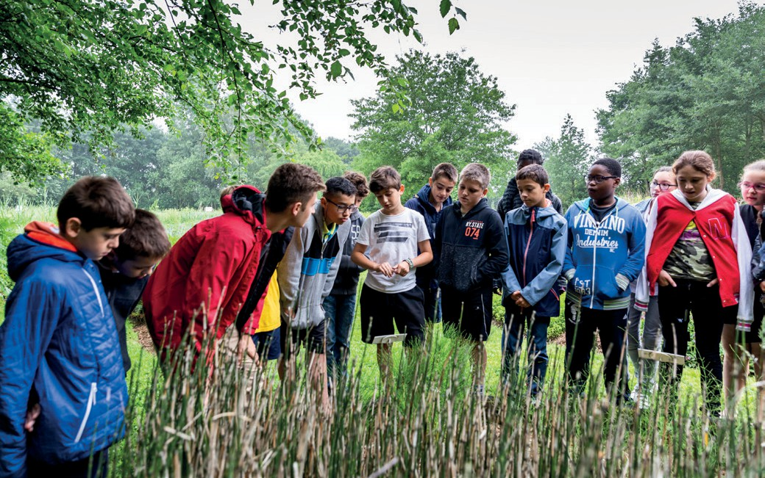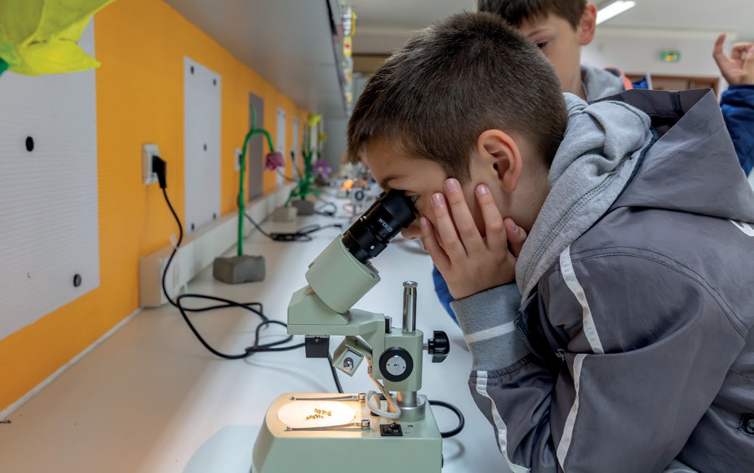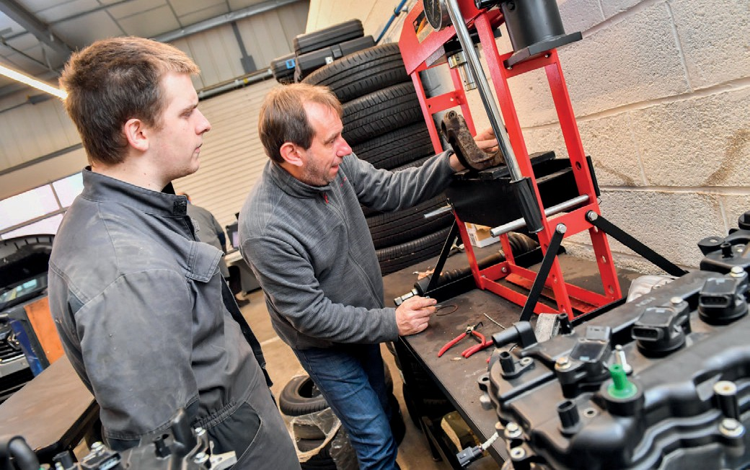

© Yannick Cadart

© Cedric Arnould

© AdobeStock

© Cedric Arnould

D’ici 2030, de plus en plus de jeunes participeront à des expériences de travail transfrontalières ou àdesinitiativesculturellesetéducativestoutenaméliorantleurscompétencesinterculturelles.Leséchanges de bonnes pratiques entre les partenaires du Détroit permettront de réduire le nombre de jeunes ne travaillant pas, ne suivant pas d’études ou de formation et de les accompagner.

La participation de la jeunesse sera essentielle pour faire du détroit un meilleur endroit où vivre et grandir, et pour favoriser la création d’emplois et le bien-être dans la région. Les partenaires du Comité du Détroit rechercheront de nouvelles approches participatives et inspirantes afin que les jeunes du détroit soient pleinement impliqués dans la construction de leur avenir.

L’essentiel des actions pour 2021 :

* Nous partagerons des informations et des stratégies sur la coopération entre les entreprises et le secteur de l’éducation en matière d’expérience professionnelle, de stages ou de mentorat transfrontaliers, d’inclusion sociale, de bien-être et de santé.
* Nous améliorerons l’accès des jeunes de la région du Détroit aux échanges transfrontaliers et culturels afin de favoriser l’ouverture aux autres cultures.
* Nous organiserons un événement transfrontalier pour que les jeunes de toute la région du Détroit puissent contribuer aux actions du Comité du Détroit.



[**www.comitedudetroit.fr**](http://www.comitedudetroit.fr/)

Cette synthèse a été préparée d’après le rapport final « Vision et stratégie intégrées du Comité du Détroit » remis par le Cabinet de conseil Reeleaf au Comité exécutif du Comité du Détroit en mars 2021.